Seminarski rad iz predmeta
Informatika i informatičke tehnologije

Naslov rada
Upotreba obrazaca na web stranici

http://www.maturski.org

SADRŽAJ:

1. UVOD.......................................................................................................... 1
2. ELEKTRONSKI OBRASCI ..................................................................... 2
2.1. USPOREDBA PAPIRNIH I E-OBRAZACA ................................ 3
2.2. KREIRANJE E-OBRAZACA ......................................................... 4
2.3. TEHNOLOGIJE ZA IZRADU E-OBRAZACA ............................. 5
3. UNUTARNJI (INTERNI) OBRASCI KOMUNICIRANJA .................... 5
3.1. NEZAVISAN I SISTEMATIČAN RAD ......................................... 6
3.2. ASINKRONO KOMUNICIRANJE ................................................ 7
3.3. FILTRIRANJE INFORMACIJA ..................................................... 8
4. VANJSKI (EKSTERNI) OBRASCI KOMUNICIRANJA ...................... 8
5. TEHNOLOGIJE ZA PODRŠKU NOVIH OBRAZACA
KOMUNICIRANJA ..................................................................................10
5.1. ALATI ZA RAD U SKUPINI ........................................................ 10
5.2. EKSTRANETI ..................................................................................11
6. ZAKLJUČAK .............................................................................................12
7. LITERATURA ............................................................................................13

1. UVOD

Internet, kao globalna komunikacijska infrastruktura omogućuje građenje koncepcija virtualne (prividne) organizacije poslovanja kao suvremene inačice „klasične“ projektne organizacijske strukture. Jedna od prednosti virtualne pred „klasičnom“ projektnom organizacijskom infrastrukturom je ta što pri njenoj realizaciji ne treba fizički i prostorno usmjeravati poslovne resurse neophodne za rad na nekom projektu. Pri stvaranju virtualnih organizacija iznimnu važnost ima internet, intranet i, posebice, ekstranet.

Među najbrojnijima i najdalekosežnijima učincima virtualizacije su:
- Usvajanje novih obrazaca komuniciranja
- Stvaranje virtualnih skupina i zajednica

U virtualnim organizacijama mogu se razlučiti dvije osnovne skupine obrazaca komuniciranja:
- Unutarnji (interni) obrasci
- Vanjski (eksterni) obrasci
Oni čine komunikacijsku strukturu virtualne organizacije.

1
2. ELEKTRONSKI OBRASCI

Forme, maske, elektronski obrasci ili formulari su neki od naziva koji su udomaćeni za englesku riječ Forms. Elektronski obrasci predstavljaju ekvivalent papirnim obrascima, a koriste se za unos podataka u elektronske baze podataka.
Web obrasci su dostupni putem Interneta s bilo kojega mjesta gdje je moguć pristup Internetu. Mogu se koristiti i za interno i eksterno poslovanje što znači da se jedinstvena tehnologija primjenjuje na svim razinama poslovanja. Interaktivni su i obrađuju se u stvarnom vremenu te su moguće njegove prilagodbe krajnjem korisniku.

Prednosti elektronskih obrazaca nad papirnim su:
- unos podataka može biti djelomično kontroliran
- u određenim poljima se mogu unaprijed ponuditi vrijednosti
- pojedina polja se mogu popuniti automatski
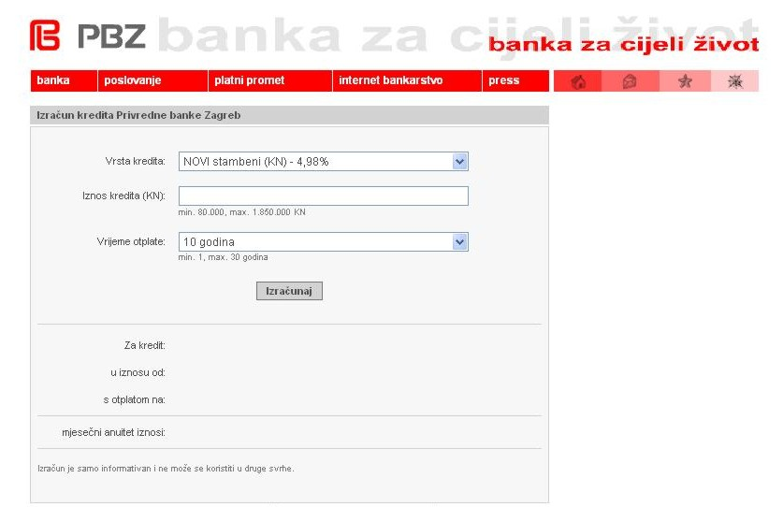

Slika 1. Elektronski obrazac (www.pbz.hr/default.asp?akcija=C 04.04.2008.)

2
2.1. USPOREDBA PAPIRNIH I E-OBRAZACA

PAPIRNI OBRASCI | ELEKTRONIČKI OBRASCI
otisnuti na papiru | elektronički
ručni unos podataka | kompjutorski unos podataka
ručna obrada | kompjutorska obrada

2.2. KREIRANJE E-OBRAZACA

Prije osmišljavanja izgleda elektronskih obrazaca valja uzeti na uvid dosadašnje papirne obrasce s kojima su operatori radili.
Svejedno je kako će biti dizajnirani dok god se poštuju određena pravila. Neka od tih pravila su :
- ne koristiti blještave boje
- ne koristiti ukrasne fontove
- raspored polja koji se popunjava mora biti logičan i ravnomjerno uravnat
- cjelokupni unos mora se moći obaviti sa tastature (bez korištenja miša)

Pri uvođenju elektroničkih obrazaca bitno je utvrditi upotrebljavaju li se za poslovanje unutar poduzeća (interni obrasci) ili za poslovanje s okolinom (eksterni obrasci). Ako se elektronički obrasci rabe unutar poduzeća, poduzeće može u potpunosti utjecati na njihov izgled, sadržaj i tijek.
Ako služe za poslovanje s okolinom, treba voditi računa o automatizaciji prihvaćanja i interpretiranja podataka od strane različitih informacijskih sustava.
Obrasci trebaju biti povezani sa dijelovima web mjesta na kojima su opisani uvjeti izvršenja, politika privatnosti kupca te politika sigurnosti prijenosa podataka kroz Mrežu.
Politika sigurnosti prijenosa podataka kroz Mrežu osobito je važna ako se u sklopu obrasca za naručivanje nalazi segment za plaćanje kreditnom karticom ili e-plaćanje.

3
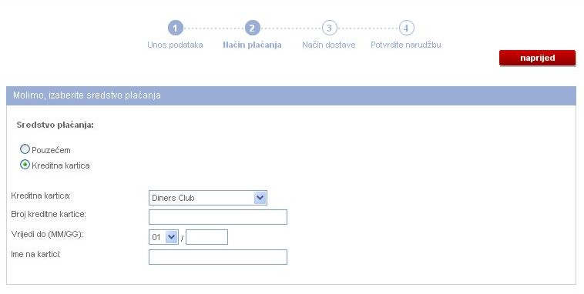
Slika 2. Obrazac za e-plaćanje (www.hpb-invest.hr 04.04.2008.)

2.3. TEHNOLOGIJE ZA IZRADU E-OBRAZACA

Različite su kombinacije tehnologija za izradu interaktivnih web obrazaca:
- HTML u kombinaciji s CGI skriptama,
- JavaScript i java programiranje,
- ActiveX appleti i ASP programiranje,
- PHP programiranje,
- XML u kombinaciji sa spomenutim tehnologijama.

Od nabrojenih tehnologija, XML preuzima vodeću ulogu u izradi interaktivnih web obrazaca jer omogućuje da se poljima za unos dodijeli semantički sadržaj te da se transakcijski sadržaj odvoji od prezentacijskoga dijela, što kod HTML-a nije bilo moguće.

4
3. UNUTARNJI (INTERNI) OBRASCI KOMUNICIRANJA

U posljednjem desetljeću 20. stoljeća na interpersonalnu kao i na intrapersonalnu komunikaciju snažno je utjecala uporaba novih i moćnih komunikacijskih sredstava i medija i promijenila način razmjene informacija između pojedinaca, unutar skupne i radne sredine. Intenzivna uporaba osobnih računala i računalnih mreža dovela je do razvitka koncepta Teleworkinga (rada na daljinu), pomoću kojega se može izbjeći veliki broj izravnih i osobnih kontakata među ljudima.
Istovremeno, koncept rada na daljinu znači i definitivni kraj konvencionalne, hijerarhijske, nalogodavne i zemljopisno ograničene komunikacijske strukture. Umjesto nje javlja se novi tip strukture – klijentsko/poslužiteljski tip strukture. (Panian, 2002.)
Ovakav tip strukture nema nikakvog autoriteta koji daje informacije. Svaki pojedinac u organizaciji može tražiti informacije kadgod ih zatreba i ne treba brinuti odakle će ih dobiti – njegovim informacijskim potrebama mora biti udovoljeno. U takvim okolnostima struktura menadžmenta postaje sve manje hijerarhijskom, jer vremenom mnoge razine srednjeg menadžmenta nestaju te se tako stvara struktura menadžmenta koja će biti raščlanjena na samo dvije razine:
- razina vrhovnog vodstva
- razina izvršnog osoblja

Tri osnovna razloga zbog kojih dolazi do razvitka takve izmijenjene informacijske strukture tvrtke jesu:
- stavljanje potreba i želja korisnika u samo središte poslovne filozofije
- organizacija postaje u sve većoj mjeri virtualiziranom
- računalne mreže omogućuju svakom članu organizacije izravnu komunikaciju s bilo kime unutar organizacije
Sve to dovodi do višeg stupnja kvalitativne diferencije poslova i radnih zadataka. Odnosi među ljudima postaju odnosima suradnje tj. kooperacije. Razvija se duh pripadnosti skupini i zajedničke odgovornosti za uspješnost djelovanja, a konflikti nestaju. Pojedinac osjeća da pripada organizaciji i da doprinosi ostvariavanju ciljeva.
No, razina vrhovnog menadžmenta je i dalje neizbježna. Vrhovni menadžment vodi tvrtku, odgovoran je za prepoznavanje poslovnih mogućnosti, utvrđuje poslovne ciljeve i strategije njihova postizanja, analizira izlazne rezultate, prati sve virtualne i paralelne poslovne procese, te vrednuje individualne sposobnosti i doprinose izvršitelja poslova.
Budući da nema prostornih ograničenja, količina informacija distribuiranih i razmjenjivanih u virtualnoj organizaciji postaje značajno obilnija nego li u klasičnoj organizaciji. Papirologija nestaje, ali je zamjenjuje još veća količina elektroničkih poruka, dokumenata i datoteka. Zaposlenici i menadžeri sada komuniciraju u integriranoj komunikacijskoj mreži.
5
Međutim, javlja se rizik od tzv. informacijske poplave kojoj mogu biti izloženi pojedinci. Problem je kako osigurati da nitko ne bude „bombardiran“ informacijama koje mu ne trebaju. Zato se postavlja pitanje djelotvornosti informacijskog sustava. Duga vremena pristupa informacijama kao i prekomjerna količina primljenih informacija nisu prihvatljiva. Ako toga nema , radni proces je produktivniji i transparentniji. No, da bi se to ostvarilo, informacije trebaju biti pomno katagolizirane, evidentirane i dokumentirane.

Sudionici u virtualnoj organizaciji očekuju od njenog informacijskog sustava da im omogući: (Panian, 2002.)
- rad koji će moći obavljati nezavisno o drugima i sistematično
- međusobnu komunikaciju na asinkroni način
- filtriranje informacija

3.1. NEZAVISAN I SISTEMATIČAN RAD

U tradicionalnim sustavima, kao i u automatiziranom uredskom okruženju, informacije se pohranjuju u računalne memorije prema određenim klasifikacijskim shemama. Međutim, u virtualnim organizacijama, u kojima se događaju brojne usporedne i istovremene interakcije i povezivanja, tradicionalne sheme klasifikacije i memoriranja podataka više nisu optimalno rješenje.
Primjerice, tajnice pa čak i menadžeri, primaju veći broj poruka koje pristižu elektroničkom poštom na slučajan način iz raznih dijelova organizacije. One su često specifične s obzirom na primatelja, pošiljatelja, predmet ili temu na koju se odnose itd., pa bi bilo komplicirano pohranjivati ih u zajedničku bazu podataka koja pretpostavlja primjenu i održavanje nekih općih klasifikacijskih standarda.

Zbog mogućih komplikacija i općenite neprimjerenosti, u okruženju virtualne organizacije tradicionalni koncept baze podataka potrebno je zamijeniti konceptom skladišta podataka.
Skladište podataka (Data Warehouse) je svojevrsna predmetno orjentirana baza podataka tj. integrirana i umrežena kolekcija samostalnih baza podataka koje razvijaju i održavaju pojedini članovi virtualne organizacije. (Panian, 2002.)
Sve baze u skladištu podataka moraju biti kompatibilne, povezive i međudjelatne, a to se ostvaruje primjenom rječnika podataka ili metabaze podataka. Rječnik ili metabaza podataka se može shvatiti kao skup podataka o podacima, pomoću kojega bilo koji korisnik može utvrditi gdje su stvarno pohranjeni podaci ili informacije koje treba. Ovakvo rješenje članovima virtualne organizacije omogućuje nezavisan rad.

6
3.2. ASINKRONO KOMUNICIRANJE

Komunikacija „licem u lice“, telefonski razgovori, rasprave pa čak i telekonferencije su opcije koje članovi neke organizacije mogu koristiti za sinkronu razmjenu informacija, tj. za razmjenu informacija u realnom vremenu. No, u virtualnoj se organizaciji javlja posebno naglašena potreba za asinkronim komuniciranjem. Najvažniji razlozi zbog kojih ljudi ponekad trebaju komunicirati asinkrono jesu:

- mobilnost članova virtualne organizacije,
- fleksibilnost takve organizacije i
- vremenske zone, jer virtualne organizacije podliježu globalizaciji.

Ljudi se u današnje vrijeme puno kreću i putuju pa nisu u mogućnosti uvijek sinkrono komunicirati. Virtualne organizacije su fleksibilne i dinamične, priključuju im se novi članovi, a neki ih napuštaju. U takvim okolnostima ima razdoblja u kojima nije sasvim jasno tko treba komunicirati, a tko ne. Primjerice, može se dogoditi da se neki dijelovi virtualne organizacije izdvoje i postanu konkurentni svojoj bivšoj „matici“. Tada nije poželjno da članovi koji su se izdvojili dijele informacije, koje možda predstavljaju poslovnu tajnu, s preostalim članovima virtualne organizacije koji moraju imati slobodan pristup i takvim informacijama.
Virtualne organizacije mogu poprimiti i planetarne razmjere. U takvim organizacijama valja voditi računa i o vremenskim zonama. Bilo bi nerazumno propisati sinkroni mod komuniciranja, ako se on suprotstavlja prirodnom bioritmu sudionika ili dinamici poslovanja u raznim dijelovima svijeta.

Najvažniji modaliteti asinkronog komuniciranja primjenjivi i u virtualnim organizacijama jesu:
- elektronička pošta – članovi virtualne organizacije mogu slati i primati poruke kada im to odgovara, jer vrijeme i prostor u elektroničkoj pošti ne igraju nikakvu ulogu
- rad u diskusijskim skupinama – oblik slobodne, dragovoljne i neobvezne komunikacije, u koju se sudionici uključuju kada žele ili moraju
Oba tipa asinkronog komuniciranja mogu značajno unaprijediti funkcioniranje virtualne organizacije kao cjeline.

7
3.3. FILTRIRANJE INFORMACIJA

Primjenom nekog oblika filtriranja informacija članovi virtualne organizacije mogu se zaštiti od neželjenog, nepotrebnog, zlonamjernog ili prekomjernog dotoka informacija. No, svrha filtriranja i ne mora biti diskvalifikacija nekih informacija, već dodjeljivanje odgovarajućih prioriteta određenim tipovima informacija.

Kod primjene određenog postupka ili sustava filtriranja informacija valja zadovoljiti dva prividno kontradiktorna uvjeta:
- pravo pojedinca na privatnost
- podršku slobodnom protoku informacija

Jedan od primjera servisa za filtriranje informacija je i MONSTERMAIL-ov servis za filtriranje elektroničke pošte. Naime, u kompaniji MonsterMail misle da je veliki broj korisnika Interneta zainteresiran za takvo nešto, stoga su pokrenuli taj servis koji će spriječiti ulazak neželjenih e-poruka i virusa.
Kako navodi Mike Hren, glavni izvršni direktor kompanije, najbolje mjesto za filtriranje je sama mreža jer je ona iznad računala i ulaznih poštanskih sandučića. MonsterMailov servis može nadzirati sve sandučiće istovremeno i pouzdano.

4. VANJSKI (EKSTERNI) OBRASCI KOMUNICIRANJA

Virtualizacija mijenja i vanjske (eksterne) obrasce komuniciranja. Promjene se mogu uočiti u poslovnim funkcijama kao što su primjerice:
- marketing i logistika
- prezentacija organizacije
- odnosi s klijentima, poslovnim partnerima i javnošću

8
Vanjski obrasci komuniciranja virtualne organizacije moraju odraziti novu poslovnu filozofiju i marketinšku strategiju kao i novi oblik odnosa s poslovnim partnerima.

Dva su ključna elementa te filozofije, strategije i odnosa:
- vrijednost ponude
- povjerenje među partnerima

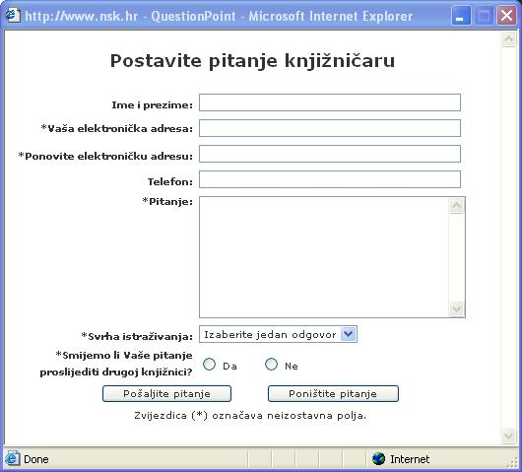

Slika 3. Eksterni obrazac (www.nsk.hr 04.04.2008.)

9
5. TEHNOLOGIJE ZA PODRŠKU NOVIH OBRAZACA KOMUNICIRANJA

U virtualnim organizacijama sa stajališta komunikacije pri obavljanju zajedničkih poslova nije važno gdje su osobe koje trebaju razmijenjivati informacije i surađivati na izvršavanju istih zadataka, stvarno fizički locirane. (Panian, 2002.)
Suvremena im tehnologija omogućuje da razmjenjuju informacije u sinkronom ili asinkronom modu, odnosno na način koji diktira tijek posla na kojemu surađuju. Najvažnija tehnološka dostignuća koja ima to omogućuju su:
- alati za rad (engl. Groupware)
- ekstraneti (engl. Extranet)

5.1. ALATI ZA RAD U SKUPINI

Pod tim se pojmom može podrazumijevati skupina tehnologija koja omogućuje članovima virtualne mreže vrijednosti da:
- komuniciraju – elektroničkom poštom, interaktivnim konferiranjem, korištenjem raznih hardverskih komunikacijskih priključaka
- dijele informacije – pristupanje arhivama ranije vođenih rasprava putem elektroničke pošte, informacija o poslovnoj politici i izvršenim poslovnim aktivnostima; kao i dijeljenje informacija postavljenih na elektroničkim oglasnim pločama
- obavljaju svoje zadatke u skladu s definiranim poslovnim tokovima – poduzimanje niza koraka pri implementaciji različitih poslovnih pravila

10
5.2. EKSTRANETI

Ekstranet je oblik povezivanja računalnih mreža dvaju ili više zasebnih poslovnih sustava koji nastoje uspostaviti poslovnu suradnju, odnosno stvoriti ekstrapoduzeće ili virtualnu organizaciju, odnosno zajednicu.
Proširuje organizacijski intranet kako bi njime bili obuhvaćeni poslovni partneri tvrtke, čime se olakšava kolaboracija i dijeljenje informacija među njima. Koriste sve standardne internetske servise, a od „ostatka“ Interneta odvajaju se vatrozidom.

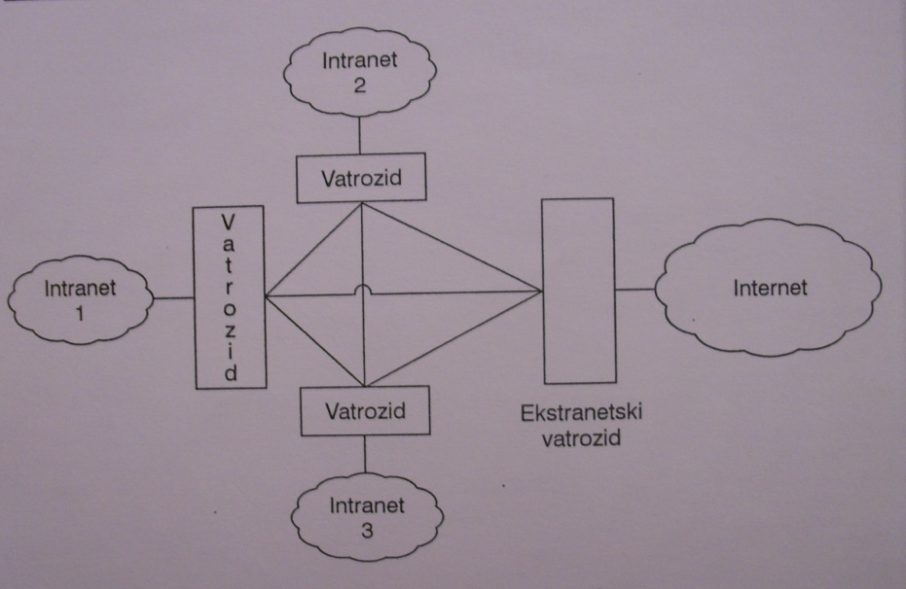
Slika 5. Detaljni prikaz ustroja ekstraneta (Panian, 2002.)

11
6. ZAKLJUČAK

Virtualna projektna organizacijska infrastruktura je u dalekoj prednosti pred „klasičnom“. Jedan od važnijih učinaka virtualizacije je – usvajanje novih obrazaca komuniciranja što je ujedno bio i predmetom ovog seminarskog rada.
Obrađujući tu temu došli smo do saznanja da novi obrasci komuniciranja (bilo eksterni ili interni) mijenjaju načine razmjene informacija između pojedinaca, čine ih lako dostupnim članovima virtualne organizacije i omogućuju im brže i jednostavnije komuniciranje.
Ručni unos velike količine podataka je zamoran posao, a velike su i mogućnosti pogrešaka pri unosu. Primjenom informacijske tehnologije sve to postaje lakše, ona automatizira prijenos podataka s mjesta nastanka do mjesta pohrane, te obradu podataka.
U tome nam pomažu elektronički obrasci koji su ekvivalent papirnim obrascima, ali se, za razliku od njih, koriste za unos podataka u elektroničke baze podataka. Dostupni su u svakom trenutku, s bilo kojeg mjesta putem Interneta, što je njihova najvažnija prednost.

12
7. LITERATURA

Panian, Ž., Izazovi elektroničkog poslovanja, Narodne Novine, Zagreb 2002.
WEB STRANICE:
http://www.pbz.hr
http://www.praktikum.co.yu
http://www.nsk.hr
http://hpb-invest.hr

.

13

